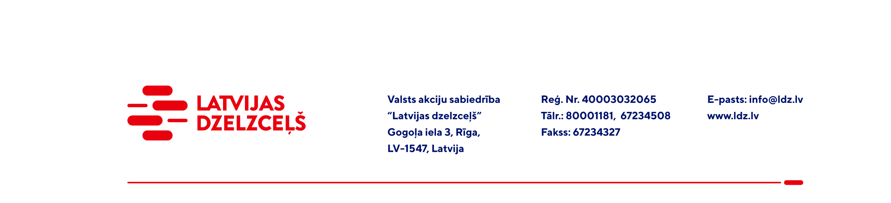

UZAICINĀJUMS KOMERCPIEDĀVĀJUMA IESNIEGŠANAI TIRGUS IZPĒTEI

Valsts akciju sabiedrības “Latvijas dzelzceļš” Sliežu ceļu pārvalde veic tirgus izpēti: “Traktora rezerves daļu iegāde” (turpmāk - tirgus izpēte).
Tirgus izpētes priekšmets: Riteņtraktora Valtra N154E T1647 LV, 2018.gada izlaidums, rezerves daļu iegāde (turpmāk - prece), tādēļ lūdzam Jūs ieinteresētības gadījumā iesniegt savu komercpiedāvājumu par visu tirgus izpētes priekšmetu kopumā, norādot informāciju saskaņā ar pielikumu.
Samaksas nosacījumi: apmaksa tiek veikta 60 (sešdesmit) kalendāro dienu laikā no preču pieņemšanas dokumenta parakstīšanas dienas, bet ne mazāk kā 30 (trīsdesmit) kalendārās dienas (norādīt piedāvāto apmaksas termiņu).
Paredzamais piegādes termiņš: līdz 2023.gada 31.decembrim (ieskaitot).
Garantijas termiņš: rezerves daļām un izpildītajiem darbiem 2 (divi) gadi.
Piegādes vieta: pretendenta telpās.
Komercpiedāvājuma cena jānorāda EUR (bez PVN).
Komercpiedāvājuma cenā jābūt iekļautiem visiem izdevumiem, kas saistīti ar Preces piegādi, kā arī transportēšanas, pārkraušanas un administratīvām izmaksām t.sk. muitas, dabas resursu u.c. nodokļi (izņemot PVN), saskaņā ar Latvijas Republikas tiesību aktiem, apdrošināšanai u.c.
Lūdzam Jūs līdz 2023.gada 6.novembrim iesniegt komercpiedāvājumu ar paraksttiesīgās personas parakstu VAS “Latvijas dzelzceļš” Sliežu ceļu pārvaldē, Torņakalna ielā 16, Rīgā, LV-1005 vai elektroniskā formā (parakstītu un ieskenētu kopijas formā vai parakstītu ar drošu elektronisko parakstu), nosūtot uz e-pastu: scp@ldz.lv.
Kontaktpersona – tālr. 29532830

Pielikumā: Komercpiedāvājums /forma/.

